MINISTERIO DE EDUCACIÓN AUDITORIA INTERNA CUA No.:108353

MINISTERIO DE EDUCACIÓN ACTIVIDADES ADMINISTRATIVAS
Entrega y Recepción de cargo del Director de la Dirección Departamental de Educación de Sololá.

GUATEMALA, MAYO DE 2021

INDICE
INTRODUCCION 1
OBJETIVOS 1
ALCANCE DE LA ACTIVIDAD 1
RESULTADOS DE LA ACTIVIDAD 2
ANEXOS 7

INTRODUCCION

De conformidad con el nombramiento de auditoría 108353-1-2021 con fecha 16 de abril de 2021, fui designado para participar en la Entrega y Recepción de Cargo del Director de la Dirección Departamental de Educación de Sololá, en modalidad de teletrabajo-presencial.

OBJETIVOS GENERAL
Establecer mediante la información entregada por los responsables, el estado o situación general de los aspectos administrativos relevantes y delimitar la responsabilidad del funcionario saliente y entrante.

ESPECIFICOS

Determinar si como parte de sus funciones quedan pendientes asuntos de importancia, a los cuales es necesario darles seguimiento posteriormente.

Si todos los bienes y valores asignados al funcionario son entregados completos e íntegramente.

Que el responsable entregue conforme al formulario de control de traslado de información emitido por la Contraloría General de Cuentas.

Que presenten los formularios de cancelación de accesos asignados.

Que se realice el trámite de cancelación de firmas registradas como cuentadante y en otros en los cuales figure como responsable.

Constatar el cumplimiento de la entrega a la Subcontraloría de Calidad del Gasto Público de la Contraloría General de Cuentas, la certificación del acta suscrita y formulario mínimo de control de traslado de información.

ALCANCE DE LA ACTIVIDAD

De conformidad con lo establecido en el artículo 1 del Acuerdo No. A-106-2019, emitido por el Contralor General de Cuentas con fecha 9 de diciembre de 2019, el cual se transcribe literalmente: “Se establece como obligatoria, la observancia y aplicación por parte de la Unidad de Auditoría Interna de las entidades de la administración central, descentralizadas autónomas y otros organismos del Estado

lo siguiente: a) El uso de la Guía para la Participación de la Unidad de Auditoría Interna en el Control Financiero-Administrativo, en la toma de posesión de las autoridades de las entidades y organismos que se indican en el párrafo anterior, b) El uso del formulario de control y traslado de información de las autoridades salientes a las entrantes”; se procedió a participar en la entrega y recepción del cargo del Director de la Dirección Departamental de Educación de Sololá.

RESULTADOS DE LA ACTIVIDAD

Los resultados de las actividades realizadas se describen a continuación:

Acuerdo Ministerial No. DIREH-2173-2021, de fecha 12 de abril de 2021, mediante el cual se designó temporalmente al licenciado Salvador Petzey Cuá, para desempeñar las funciones propias del Director de la Dirección Departamental de Educación de Sololá, a partir del 15 de abril de 2021.

Acuerdo Ministerial No. DIREH-2159-2021, de fecha 12 de abril de 2021, mediante el cual se rescindió, por remoción, el contrato individual de trabajo a plazo fijo del Msc. Luis Guillermo Pineda Letona, a partir del 15 de abril de 2021.

A través de oficio O-SECADMINEXT01-2021 de fecha 20 de abril de 2021, firmado y sellado por el Jefe de Sección Administrativa, indicó que el saldo de cupones de combustible fue de Q. 112,000.00. Integrados de la siguiente manera: 770 cupones de Q. 100.00 cada uno y 700 cupones de Q. 50.00 cada uno, los cuales se encuentran conciliados con el libro para control y registro de cupones de combustible.

Por medio del oficio O-SECADMINEXT01-2021 de fecha 20 de abril de 2021, firmado y sellado por el Jefe de Sección Administrativa, presentó el corte de formas.

El saldo de las cuentas bancarias quedó de la siguiente manera a) En la cuenta de depósitos monetarios del Banco de Desarrollo Rural S.A. -BANRURAL-, No. 3022088089 a nombre de “FRI. DIRECCIÓN DEPTAL. DE EDUCACIÓN DE
SOLOLÁ”, según estado de cuenta bancaria al 16/04/2021 el saldo fue de
Q97,781.00 y b) En la cuenta de depósitos monetarios del Banco de Desarrollo
Rural S.A. -BANRURAL-, No. 3022114049 a nombre de “Dideduc Sololá Ingreso Privativo Operación Escuela”, según estado de cuenta, emitido el 16/04/2021, el saldo fue de Q48,552.00.

El arqueo de fondo rotativo presentado por la Jefe de Sección Financiera, de fecha 15 de abril de 2021, fue por un valor de Q. 142,144.00 que indica coincide con el saldo de caja fiscal.

El arqueo de caja chica de fecha 15 de abril de 2021, firmado por la responsable del manejo y control de Caja Chica, indicó que el total de efectivo disponible es de
Q. 1,608.70 y documentos de legitimo abono por Q. 391.30, que suman el valor total de la caja chica autorizada por Q. 2,000.00.

Mediante oficio No. SF-63-2021 de fecha 19 de abril de 2021, la Subdirectora Administrativa Financiera, consignó que todos los documentos de ingresos y egresos contables de tesorería y presupuesto, correspondientes a la administración del Director Saliente, están adecuadamente archivados y las unidades encargadas son Análisis Documental y Tesorería.

La última rendición de cuentas (caja fiscal) presentada a la Contraloría General de Cuentas, corresponde al mes de marzo de 2021, la cual fue entregada conforme conocimiento No. 04-2021 de fecha 09 de abril de 2021, asentado en el libro de conocimientos autorizado por la Contraloría General de Cuentas, según folio No. 93 y conocimiento No. 04-2021, recibido el 09 de abril de 2021.

A través de Oficio AFRA/AJ 09-2021, de fecha 16 de abril de 2021, emitido por la Asesora Jurídica de la DIDEDUC de Sololá, indicó que hay 75 procesos pendientes.

Por medio de OFICIO-SF-No.64-2021, de fecha 19 de abril de 2021, emitido por la Subdirectora Administrativa Financiera, manifestó que la DIDEDUC de Sololá no tiene compromisos No Devengados y Devengados no pagados de años anteriores.

De conformidad con el reporte R00804768.rpt, generado del Sistema de Contabilidad Integrada SICOIN WEB, con fecha 19/04/2021, mostró una ejecución en saldo pagado de Q. 26,916,846.31.

La Subdirectora Administrativa Financiera, presentó en formato excel, el detalle de la nómina del personal de los renglones presupuestarios 021, 022, 011 y 031, formado por 154 páginas.

La Subdirectora Administrativa Financiera, presentó los reportes del SICOIN WEB, FIN01 Y FIN02 al 31 de diciembre de 2020, en los cuales el inventario de la DIDEDUC de Sololá, ascendió la cantidad de Q. 23,660,680.10.

La Subdirectora Administrativa Financiera, también presentó el listado de bienes donados al establecimiento INED de Panajachel 07-10-0007-46, que ascendieron a un valor total de Q. 204,447.48.

Mediante Oficio O-DIDEDUCS-236-2021 de fecha 19 de abril de 2021, se solicitó a BANRURAL la cancelación de la firma del Licenciado Luis Guillermo Pineda Letona en las siguientes cuentas: Cuenta No. 3022088089 a nombre de FRI Dirección Deptal. de Educación Sololá; Cuenta No. 3022114049 a nombre de DIDEDUC Sololá Ingreso Privativo Operación Escuela.

El Director en funciones presentó el Oficio O-DIDEDUCS-237-2021 de fecha 19 de abril de 2021, mediante el cual solicitó la desactivación de usuarios de los sistemas informáticos que tenía a su cargo el Director saliente.

Mediante oficio UDI/01/21 de fecha 16 de abril de 2021, el técnico en informática informó que procedió a realizar el respaldo (Back-up) de la información contenida en el equipo de cómputo del Director saliente.

Los bienes cargados en la tarjeta de responsabilidad del Director Saliente no han sido rebajados de la tarjeta de responsabilidad y tampoco se presentó el formulario de descargo y cargo del resguardo de bienes muebles.

En Oficio O-SECADMINEXT01-2021 de fecha 20 de abril de 2021, emitido por el encargado de almacén y el Jefe de Sección Administrativa, detalló la cantidad de 7 vehículos que se encuentran en uso.

El Director Saliente no presentó el Formulario SER-FOR-22, Formulario de Devolución de teléfono móvil.

Mediante oficio O-DIDEDUCS-238-2021 de fecha 19 de abril de 2021, informó el Director en funciones que quien quedó a cargo de la custodia de los archivos del Despacho es la Asistente Marta Alicia Vásquez Saloj.

Todos los documentos que fueron entregados al auditor nombrado, fueron sellados y firmados por las unidades responsables de la Dirección Departamental de Educación de Sololá, según manifestó el Director saliente al Director entrante, los documentos que amparan todas las operaciones contables e información y documentación en general, se encuentra adecuadamente firmadas y autorizadas y se conserva en los archivos de la DIDEDUC de Sololá.

Se dejó constancia en el acta No. DIDAI-18-2021 de fecha 21 de abril de 2021, que el Director Saliente no entregó junto con las personas responsables la información siguiente: a) Conciliaciones Bancarias, b) Libro de Bancos conciliados,
c) Integración de materiales de suministros de la bodega, d) compromisos contractuales (arrendamiento de inmuebles) e) compromisos, deudas y/o convenios 2020 y 2021, f) integración de caja y bancos, g) no se recibió información relacionada a listado de obras finalizadas, publicadas y en proceso de recepción, h) liquidación de arrastre, i) pendientes por aspectos legales.

Se dejó en el acta No. DIDAI-18-2021 de fecha 21 de abril de 2021, la recomendación al Director entrante en funciones, que requiera la información no entregada por los responsables que debieron entregar la misma; así mismo, derivado que las tarjetas de responsabilidad no fueron rebajadas al Director Saliente, se recomendó también, que previo a la entrega del finiquito de inventarios al Director Saliente, se efectué el descargo de las tarjetas de responsabilidad que tenía asignadas.

Se procedió a la destrucción del sello personalizado que utilizó el Director saliente, así mismo, se hizo entrega de las llaves de la oficina del Despacho de la DIDEDUC Sololá al Director en funciones.

La presencia del Asesor de Auditoría actuante, en el acto de Entrega y Recepción de cargo del Director Departamental de Educación de Sololá, no prejuzgó exactitud o razonabilidad de saldos y cifras consignadas, en virtud que las mismas son responsabilidad de los diferentes departamentos y unidades de la Dirección Departamental de Educación de Sololá, quienes trasladaron la información documental, por lo que queda sujeta a revisiones posteriores por parte de la Dirección de Auditoría Interna –DIDAI- del Ministerio de Educación.

Los puntos anteriores quedaron descritos con mayor detalle en el acta de Auditoría Interna No. DIDAI-18-2021, de fecha 21 de abril de 2021 folios 13638, 13639, 13640, 13641 y 13642; del libro de actas con registro número L2 48636, autorizado por la Contraloría General de Cuentas, el 17 de febrero de 2020.

La copia certificada del acta, conjuntamente con el “formulario de control de traslado de información; de la entrega y recepción de cargo, fueron presentados el 22 de abril de 2021, por el Director Departamental de Sololá en funciones, ante la Contraloría General de Cuentas, de conformidad con el plazo establecido en la normativa legal vigente (ver anexo 1, 2 y 3).

DELMAR GEREMIAS LOPEZ CAMPOSECO
Auditor
MILDRED LORENA FUENTES DE LEON
Supervisor

MILDRED LORENA FUENTES DE LEON
Sub Director
JULIA VICTORIA MONZON PEREZ
Director

ANEXOS

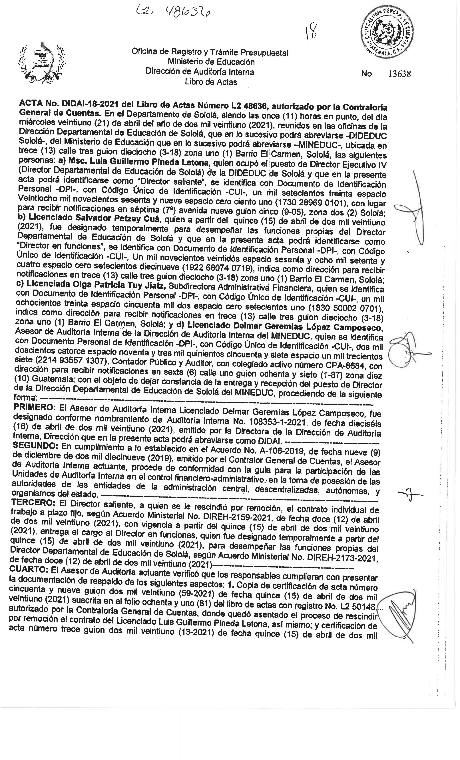
Anexo 1

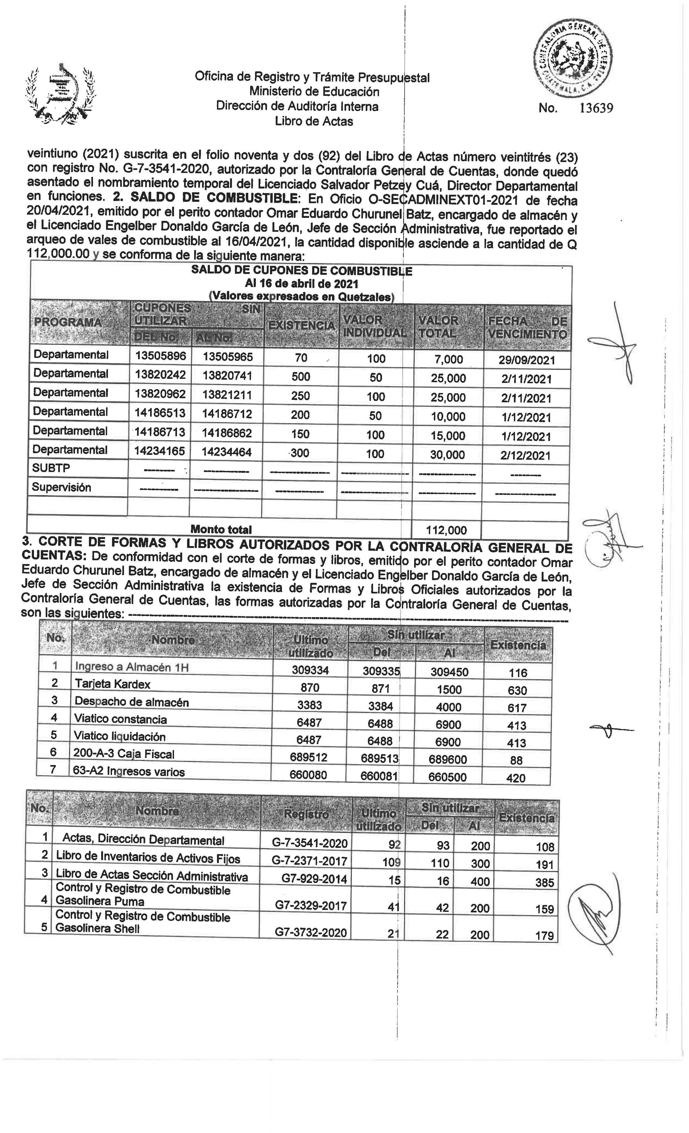
Anexo 1

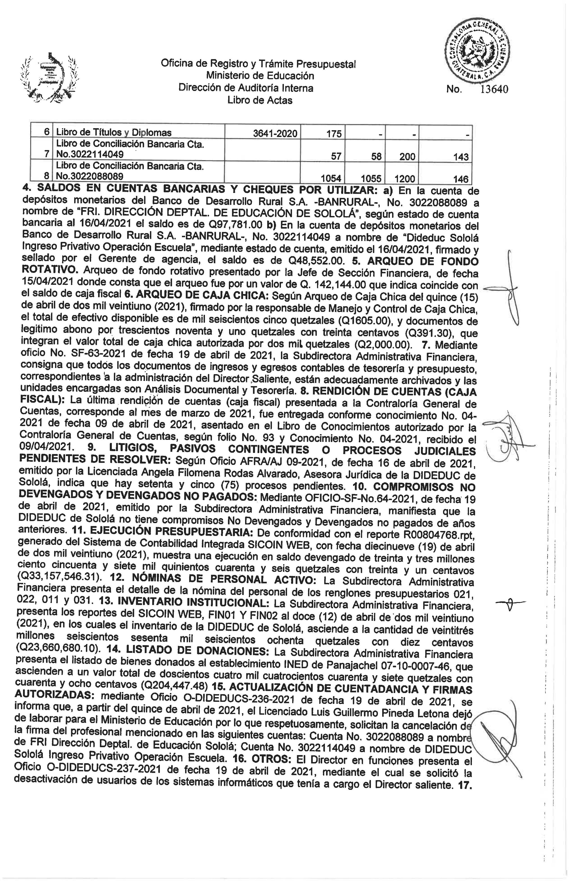
Anexo 1

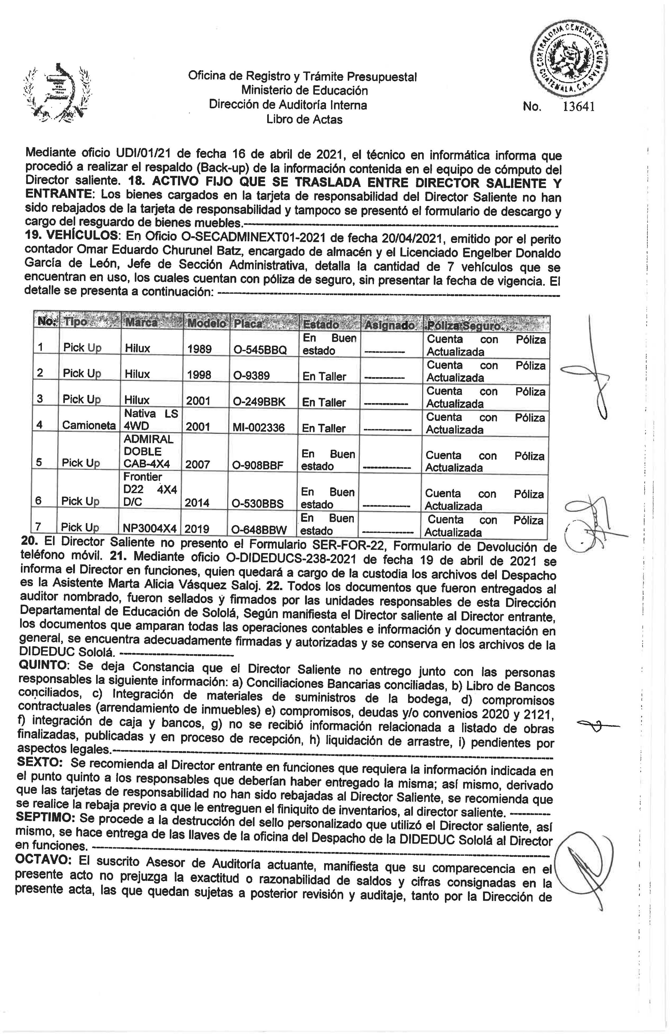
Anexo 1

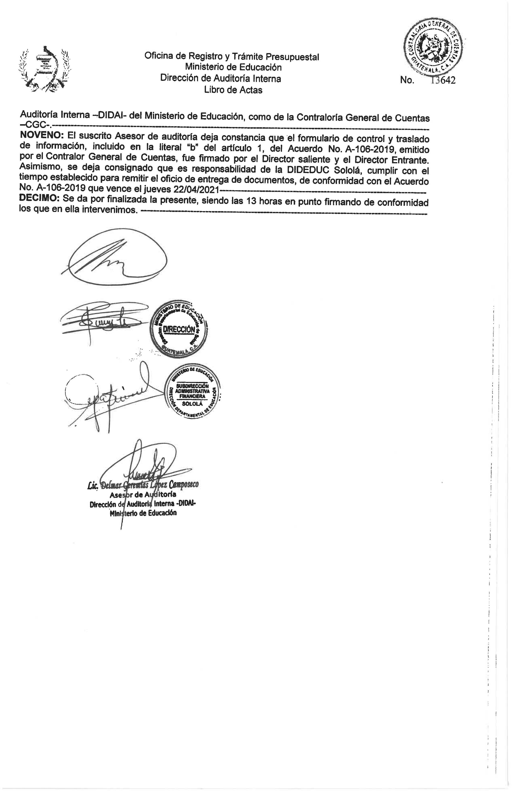
Anexo 1

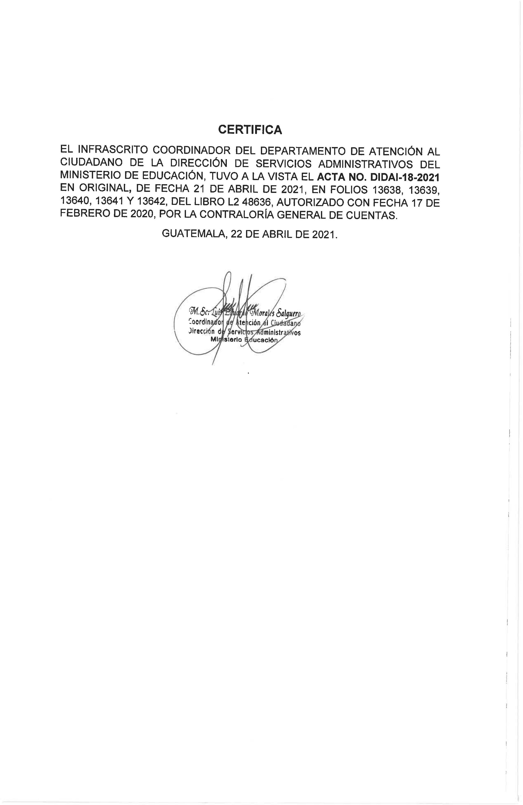
Anexo 1

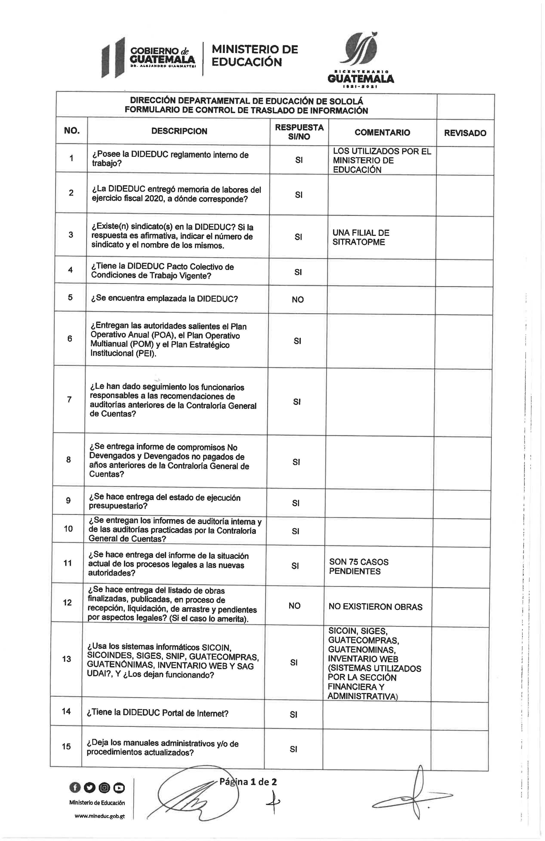
Anexo 2

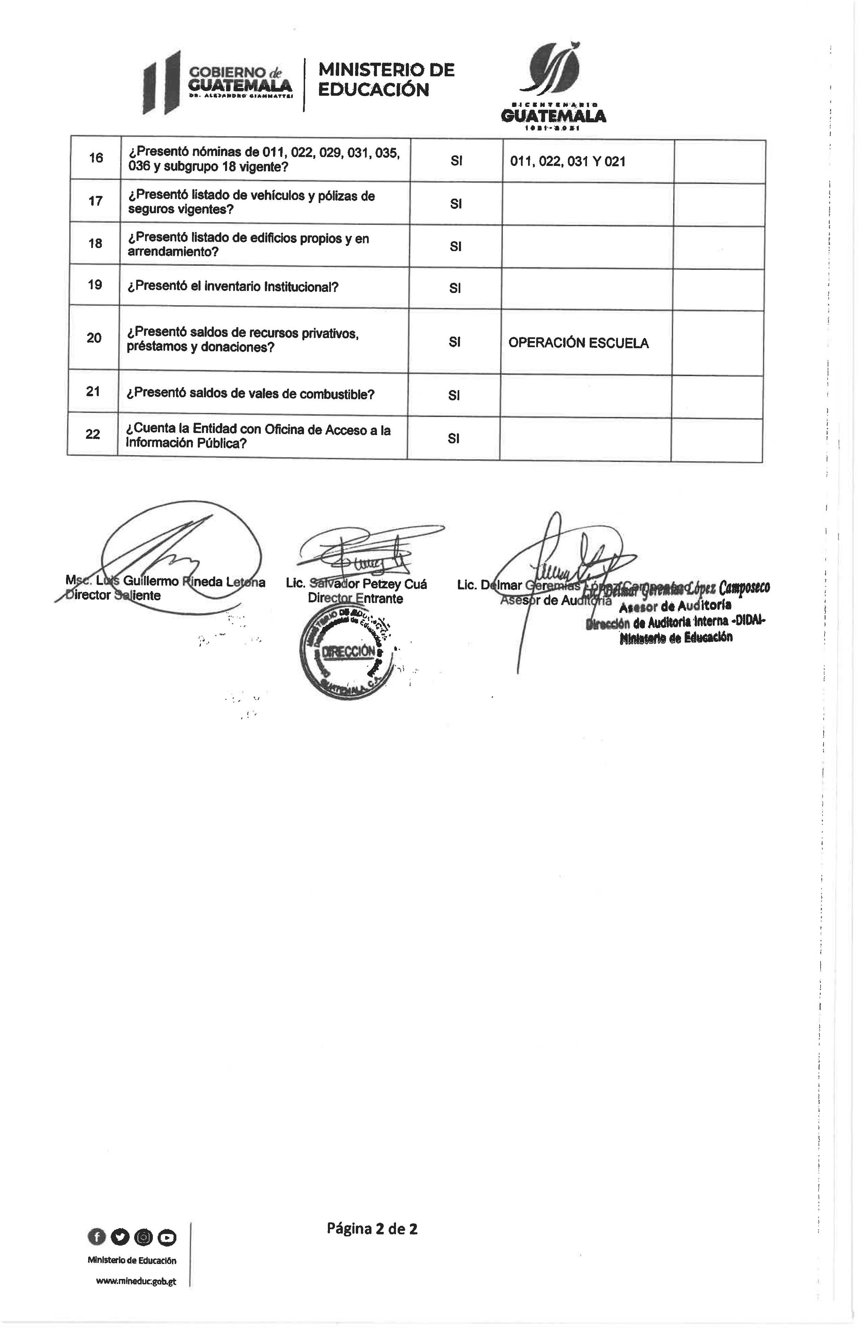
Anexo 2

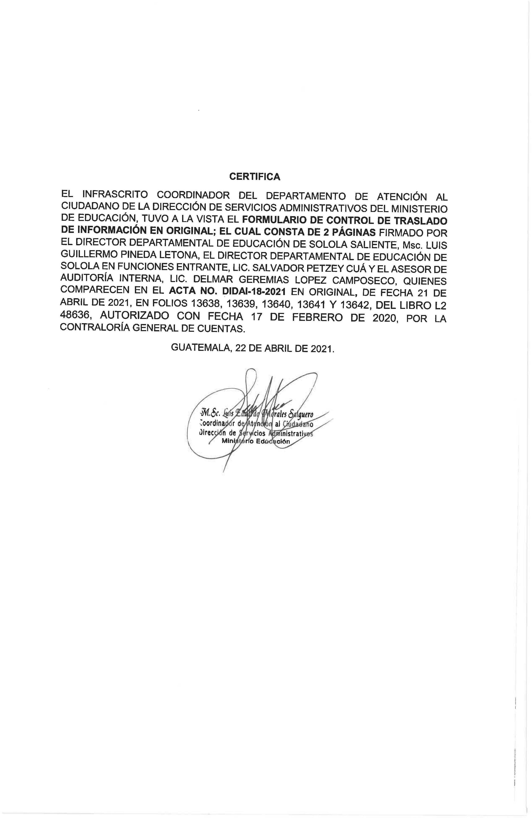
Anexo 2

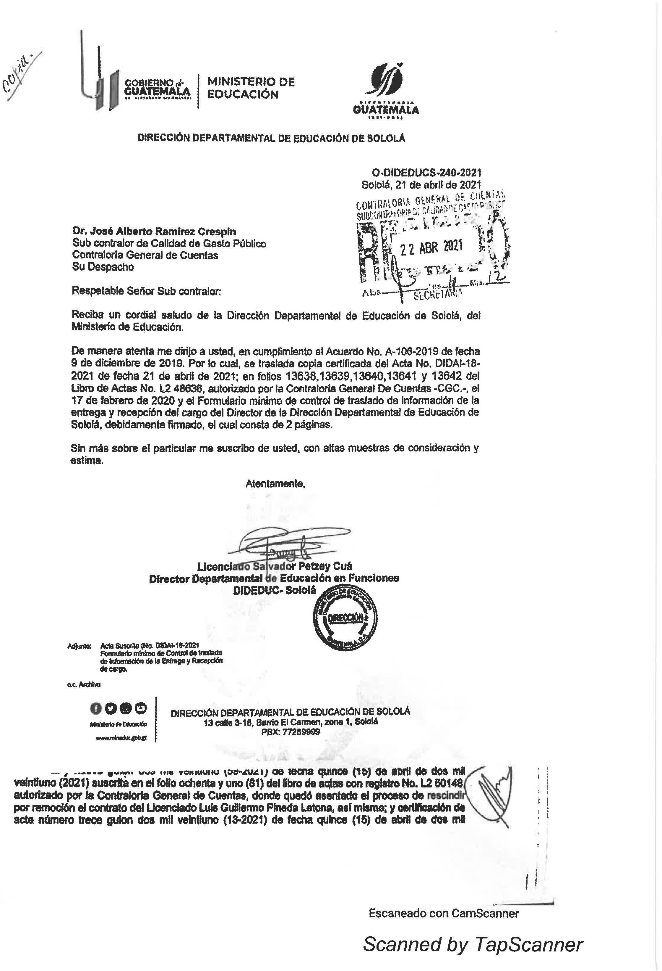
Anexo 3

